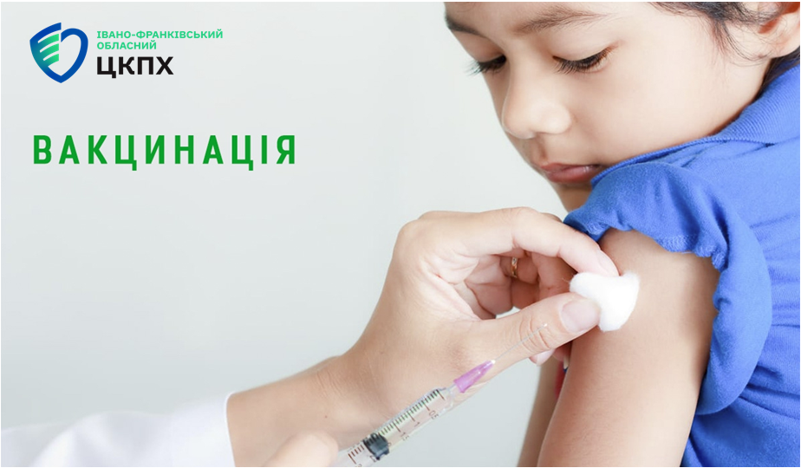
ВСЕ, ЩО ВАРТО ЗНАТИ ПРО ВАКЦИНАЦІЮ
У воєнний час підвищується ризик розвитку і поширення інфекційних хвороб. Особливо вразливі до них діти і дорослі, які мають прогалини у графіку щеплень або не імунізовані взагалі.
Вакцинація — найефективніший метод запобігання розвитку інфекційних захворювань. На сьогодні шляхом вакцинації можна запобігти розвитку більше ніж 25 потенційно тяжких захворювань, включаючи кір, правець, дифтерію, поліомієліт, грип, менінгіт, черевний тиф та рак шийки матки. Водночас, згідно з даними Всесвітньої організації охорони здоров’я (ВООЗ), у світі понад 20 млн. людей не отримали необхідних вакцин. Побоювання щодо можливих побічних ефектів та не завжди аргументовані упередження щодо вакцинації є причиною відмови багатьох дорослих від щеплень себе та своїх дітей.
Вакцинація: аспекти формування імунного захисту

Механізм формування імунного захисту у відповідь на введення вакцини подібний до такого при потраплянні в організм інфекційного збудника. Проте, на відміну від останнього, компоненти вакцин позбавлені вірулентності, а отже, не зумовлюють розвитку інфекційного захворювання та його ускладнень. Найкращою імуногенністю володіють живі вакцини, оскільки вони містять найбільшу кількість антигенів, а також можуть сприяти формуванню не лише IgМ та IgG, але і секреторних IgA — антитіл, які утворюються в системі лімфоїдної тканини слизової оболонки. Імунний захист, який формується у відповідь на введення живих вакцин, є більш довготривалим — зазвичай достатньо введення однієї дози, тоді як при застосуванні інактивованих вакцин для формування імунного захисту необхідне введення кількох доз.
На жаль, в Україні рівень охоплення населення щепленнями є низьким. Наслідки недовіри до вакцинації спостерігаємо вже сьогодні.
Ускладнення від вакцин зустрічаються рідко. Вони можуть бути пов'язані з індивідуальною особливістю організму. Після вакцинації можливі такі ускладнення, як алергічна реакція, легке почервоніння в місці уколу або незначне підвищення температури є природною реакцією організму під час формування імунної відповіді, а не ускладненням.
Високий рівень охоплення населення вакцинацією (близько 95%) є основою для формування колективного імунітету, який унеможливлює поширення інфекції навіть при завезенні її з іншої країни. Колективний імунітет є дуже важливим для людей, які не можуть бути вакциновані за станом здоров’я та мають протипоказання до проведення щеплень. У суспільстві з високим рівнем охоплення щепленнями такі люди можуть бути спокійними, адже їх захищає колективний імунітет, більшість людей є вакцинованими та не можуть інфікувати їх небезпечною інфекцією. Саме тому ми повинні розуміти, що вакцинація забезпечує не лише персональний захист від інфекційних захворювань — це і захист людей,які цього потребують понад усе, проте не можуть отримати щеплення у зв’язку з протипоказаннями.
Відмови від щеплень підвищують не лише ризик зараження інфекцією, але і ризик її важкого перебігу, розвитку ускладнень.

